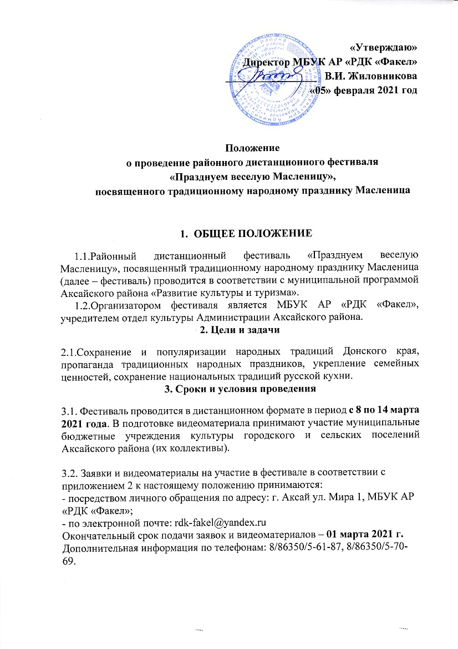

Положение
о проведение районного дистанционного фестиваля
«Празднуем веселую Масленицу»,
посвященного традиционному народному празднику Масленица

- ОБЩЕЕ ПОЛОЖЕНИЕ
1.1.Районный дистанционный фестиваль «Празднуем веселую Масленицу», посвященный традиционному народному празднику Масленица (далее – фестиваль) проводится в соответствии с муниципальной программой Аксайского района «Развитие культуры и туризма».
1.2.Организатором фестиваля является МБУК АР «РДК «Факел», учредителем отдел культуры Администрации Аксайского района.
2. Цели и задачи
2.1.Сохранение и популяризации народных традиций Донского края, пропаганда традиционных народных праздников, укрепление семейных ценностей, сохранение национальных традиций русской кухни.
3. Сроки и условия проведения
3.1. Фестиваль проводится в дистанционном формате в период с 8 по 14 марта 2021 года. В подготовке видеоматериала принимают участие муниципальные бюджетные учреждения культуры городского и сельских поселений Аксайского района (их коллективы).

3.2. Заявки и видеоматериалы на участие в фестивале в соответствии с приложением 2 к настоящему положению принимаются:
- посредством личного обращения по адресу: г. Аксай ул. Мира 1, МБУК АР «РДК «Факел»;
- по электронной почте: rdk-fakel@yandex.ru
Окончательный срок подачи заявок и видеоматериалов – 01 марта 2021 г.
Дополнительная информация по телефонам: 8/86350/5-61-87, 8/86350/5-70-69.

3.3. Итоговые трансляции фестиваля пройдут согласно графику приложение 1, на канале YouTube МБУК АР «РДК «Факел» по адресу: https://www.youtube.com/channel/UCggT4GcH3R08kjp0qf_PBsQ. Также все видео материалы будут опубликованы в социальных сетях: Инстаграм https://www.instagram.com/rdk_fakel_aksai/ ; Одноклассники https://ok.ru/group52769761394820 .

4. Порядок и условие проведения мероприятия
4.1. Участники фестиваля представляют один театрализованный номер продолжительностью 15-20 минут, согласно дню проведения Масленицы.

4.2. Творческие номера, исполняемые на видео, должны строго соответствовать репертуару, указанному в заявках.

4.3. К участию допускаются только видеозаписи, выполненные в горизонтальном положении экрана.

4.2. В фестивале принимают участие сводные творческие программы поселений района, участниками которых являются коллективы и отдельные исполнители различных жанров народного творчества.

5. Требования к оформлению.
5.1. Соответствие теме, традициям.
5.2. Оригинальность и привлекательность материала.
5.3. Степень сложности оформления материала.
5.4. Оригинальность и содержание презентации масленичного обряда с учетом установленного времени.
5.5. Внешний образ и артистизм участников.

6. Награждение.
6.1. По итогам праздника все участники награждаются благодарностью оргкомитета.

Приложение №1
к положению об организации фестиваля

ГРАФИК
размещения видеоматериалов районного дистанционного фестиваля
«Празднуем веселую Масленицу»,
посвященного традиционному народному празднику Масленица

№ п/п | Дата проведения | Наименование поселения
1 | 08.03.2021г., 12.00  Понедельник – «Встреча» | Щепкинское сельское поселение
2 | 09.03.2021г., 12.00  Вторник- «Заигрыш» | Грушевское сельское поселение  Мишкинское сельское поселение
3 | 10.03.2021г., 12.00  Среда - «Лакомка» | Ольгинское сельское поселение  Верхнеподпольненское сельское поселение
4 | 11.03.2021г., 12.00  Четверг – «Разгуляй» | Старочеркасское сельское поселение
5 | 12.03.2021г., 12.00  Пятница – «Тещины вечерки» | Истоминское сельское поселение  Ленинское сельское поселение
6 | 13.03.2021г., 12.00  Суббота - «Золовкины посиделки» | Рассветовское сельское поселение
7 | 14.03.2021г., 12.00  Воскресенье - «Прощеное воскресенье» | Аксайское городское поселение

Приложение №2
к положению об организации фестиваля

Заявка
на участие в районном дистанционном фестивале
«Празднуем веселую Масленицу»,
посвященного традиционному народному празднику Масленица

1.Наименование учреждения: ________________________________________
__________________________________________________________________
2.Почтовый адрес (с индексом), телефон: ______________________________
__________________________________________________________________
3.Наименование представленного представления: __________________________________________________________________
4. Контактные данные представителя: _________________________________
__________________________________________________________________
(Ф.И.О., должность, мобильный телефон)

Директор МБУК
_________________ ____________________ _______________
(подпись) (Ф.И.О.)
дата:________________ 2021

